QIAxcel简易操作说明
- 打开电脑，打开仪器电源，电源在仪器背面，点击电脑桌面的QIAxcel ScreenGel软件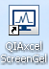，选择应用模式（DNA/RNA/Protien）输入User ID用户名和Password密码。
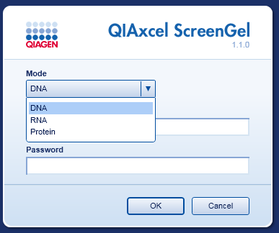
- 打开氮气钢瓶开关，（减压阀预先设定输出口压力为0.3-0.4Mpa，使用时只需开关总阀门）。
- 卡夹校准
- 在Catridge stand溶液槽中加入10ml wash buffer+3ml Mineral Oil，将卡夹从包装盒中取出，放置于Catridge stand中，避光室温垂直放置至少40分钟
- 准备Buffer Tray试剂槽，其中WI和WP处加入8ml wash buffer +2ml矿物油，Buffer处加入Seperation buffer 18ml +4ml Mineral Oil。取12连管，每管加入15ul Intensity Calibration Marker（注：液体中不要有气泡），放在Marker 2处。（Intensity Calibration Marker 2-8℃保存，校准时需要使用随卡夹附送的新鲜试剂）
- 点击软件图标试剂槽托盘移出后，将准备好的Buffer Tray放到机器中，WI，WP在机器里面方向，关闭样本门。点击软件图标。
- 将卡夹背面密封贴取下，由卡夹门放入仪器内，并将smart key芯片插入芯片插槽内，关闭卡夹门，仪器会自动lantch，图标变为
- 点击，选择calibration，点击右下角start calibration，勾选clibration marker 选项，点击OK
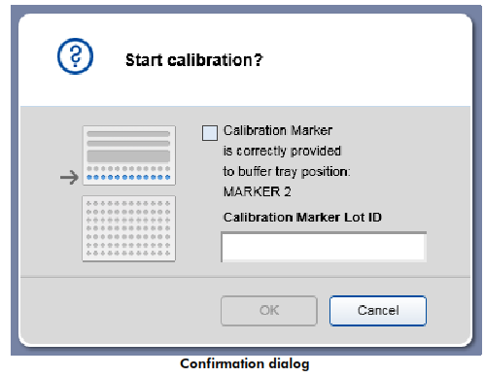
- 校准约需15分钟，校准结束后检查每个通道的校准结果，pass为通过。点击finish，再点击OK
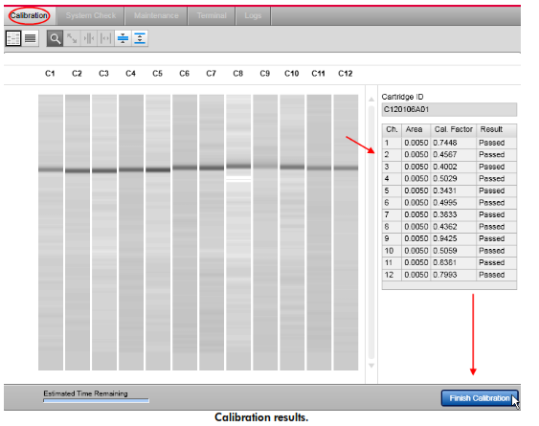
- 实验操作
- 将卡夹及相关试剂平衡至室温
- 准备Buffer Tray试剂槽，其中WI和WP处加入8ml wash buffer +2ml矿物油，Buffer处加入Seperation buffer 18ml +4ml Mineral Oil。取12连管，每管加入15ul Alignment Marker（注：液体中不要有气泡），放在Marker 1处。（Alignment marker 原液 2-8℃，加入12连管后的Alignment marker，每50个run或每3天换一次，不使用时保存在-20℃）
- 点击软件图标试剂槽托盘移出后，将准备好的Buffer Tray放到机器中，WI，WP在机器里面方向。点击软件图标。
- 将卡夹背面密封贴取下，由卡夹门放入仪器内，并将smart key芯片插入芯片插槽内，关闭
卡夹门，仪器会自动lantch，图标变为
- 打开样品门，将样品放入96孔架中，横着摆放，不可以摆放空管子。例如只有8个样品，另外4个位置需要摆上装了dilution buffer 或水的样品管。每管溶液量要超过10ul。运行前关闭样本门。
每次跑样品，需要在样本位加入1管DNA size marker（DNA size marker原液为100ng/ul 使用时需要用dilution buffer 稀释10-20倍使用，具体稀释浓度可参照样品浓度进行稀释）。
- Process 实验操作
- 在Run Parameters栏中点击Add，选择样品，在size marker所在位置右键点击设置为size marker，在Method下拉菜单中选择方法，选择完毕后点击OK

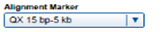
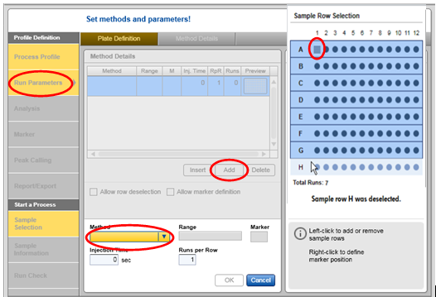
- 在Sample Selection栏中，选择使用的Alignment Marker
- 在Sample Information栏中，如果需要，输入样品名称等信息
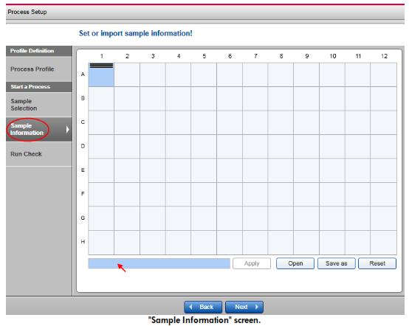
- 在Run check栏中合适每项内容，并选择确认，确认完毕后点击Run开始运行。
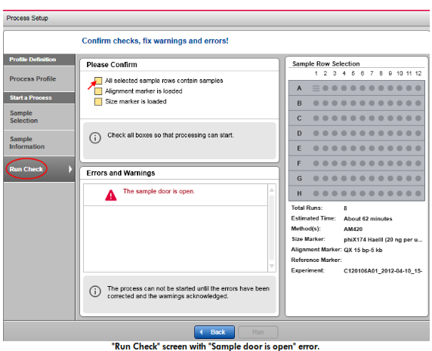
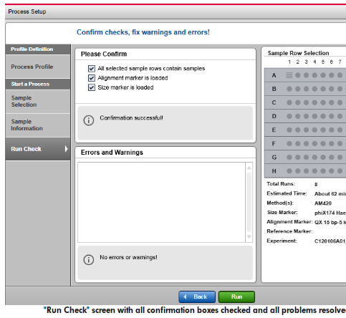

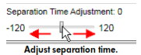
- 运行过程中可以实时观看电泳情况，并可通过Separation time adjustment手动调节分离时间
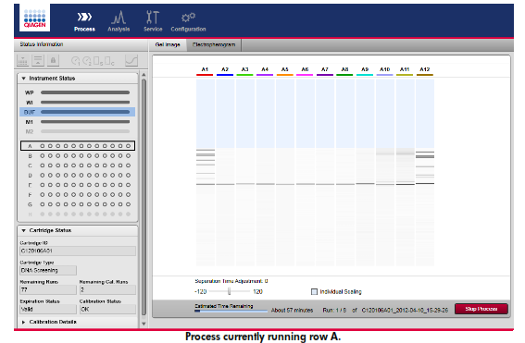

- 实验结果分析
- 点击，根据运行时间选择需要分析的时间结果文件，选择所要分析的样品右键点击“Visualize Selected Samples”选项（如果当前文件为灰色，即为不在激活状态，需要先右键选择“Activate”激活需要分析的结果文件，选择所要分析的样品右键点击“Visualize Selected Samples”选项）
- 用Alignment Marker对齐样本：
点击“Select all”，再点击屏幕右上方箭头，即可见下图右侧分析栏，在“Analysis”里面“Referense Marker”中选择“No Marker”点击“Start Analysis”
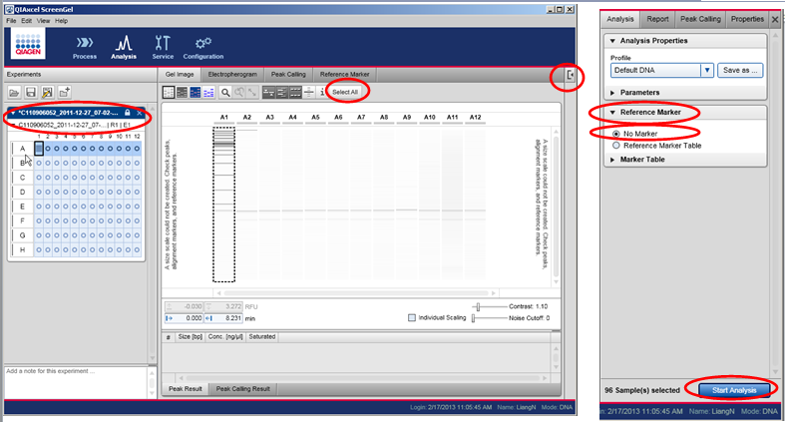
- 设置Size Marker并分析
- 鼠标左键点击选择Size Marker所在的样本位置，点击“Reference Marker”选项卡，在Size Marker下拉菜单中选择使用的Size Marker，点击“Apply” 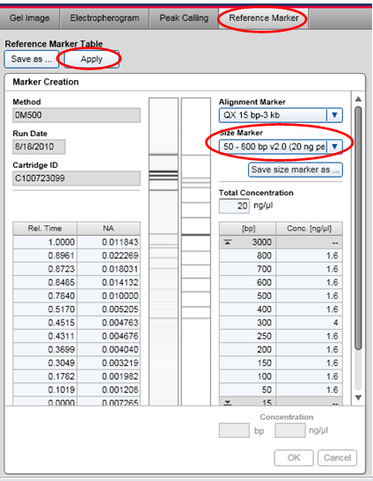
- 点击“Gel Image” ，再点击“Select All”，再点击“Start Analysis”，点击每个泳道即可查看每个样本的结果数据。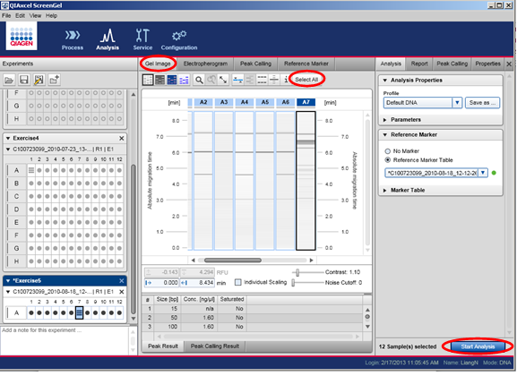
- 复制电泳图像：选择所要复制的泳道，右键选择“Copy to Clipboard”
- 导出数据结果：选择所要导出数据的样品，点击Report，选择所需内容，点击“Start Report/Export” 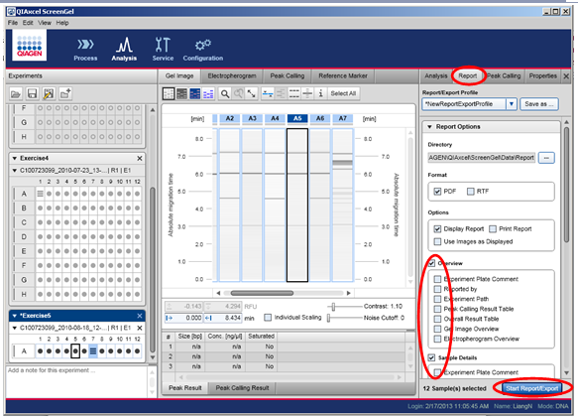

- 实验结束，将卡夹及试剂，样本取出，保存。
- 关闭氮气开关。关闭软件，仪器，电脑。

注意事项
- 卡夹保存条件：
放置在4℃冷藏，让卡夹底部浸泡在试剂架中，贴好密封贴，避光保存。使用之前，必须在室温下，垂直摆放置，平衡至室温；
- 卡夹使用：
  - 无论新旧，卡夹从包装盒中取出时，需用纸巾将下方钢针擦干净，小心底部
玻璃头。
  - 全新的卡夹第一次使用前，需要拿下上放密封贴，在白色部分轻轻拍打几下，
然后在室温下垂直摆放至少40分钟。新卡夹需要先运行Intensity calibration 才可以跑样品。
- Mark选择：根据样品，选择相应的alignment marker 和 DNA size marker，具
体参考说明书。
- Mark 更换频率：
- Alignment marker: 在使用DNA试剂盒时，每50个run或每3天换一次；在使用RNA试剂盒时，每15-20个run或每3天换一次，不使用时保存在-20℃。
- DNA reference marker: 每8次run或一次跑96个样品，需要重跑一次DNA
size marker，重做一次reference marker 表。
- 方法选择：参考说明书方法选择推荐表，注意如果室温发生5度以上变化时，
要相应改变方法，因为温度低的情况下比温度高的时候出峰时间要晚，若选用同一方
法，可能会导致最后的峰出不来。
- 如果遇到最后一个峰没有跑出来的情况，请不要进行分析，因为分析结果会不准确，
需根据情况选择分离速度快的方法，比如原先用OM700,现在改选OM500，但如果所
要分离的样品条带非常接近只差几个bp，建议，先手动延长分离时间，尝试。
- 仪器搬动：
- 将试剂槽和卡夹从仪器中取出
- 氮气钢瓶必须关闭

